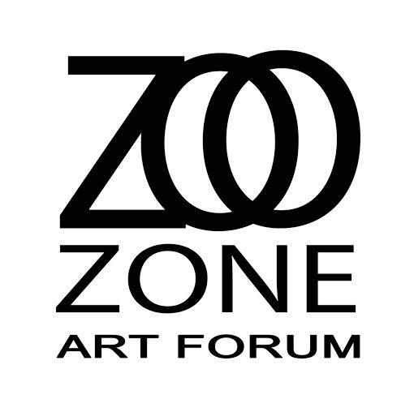

Ru Xiao Fan – Las Menines in Pastoral

Zoo Zone Art Forum inaugura la stagione estiva con la mostra site specific dell’artista cinese Ru Xiao Fan dal titolo ‘Las Menines in Pastoral ‘ che realizzerà nello spazio della galleria .
L’artista nato a Nanjing ( Cina ) ma residente a Parigi dal 1993 propone allo spettatore una rivisitazione del capolavoro pittorico di Diego Velasquez ‘Las Menines’ del 1656 .

La sua intenzione principale è quella di rappresentare la grande opera di Velasquez con metodi surreali : un bouquet contorto al posto della testa e l’uso della sua frutta e verdura preferita come vestito per rappresentare la gioia della principessa e delle dame, trasmettendo al contempo un senso dell’umorismo .
Questa serie è in preparazione per la ricerca e questa mostra non può che dare un’idea preliminare e una fase sperimentale .

Inaugurazione :venerdi 24 giugno ore 19:00
Zoo Zone Art Forum , via del Viminale 39 , 00184 Roma
Info : zoozoneroma@gmail.con
Tel. 06 48913588

Tra le mostre personali più importanti ricordiamo :

Guimet Museum, Paris ; Suzhou Museum, China : Grand Palais, Paris ; Shanghai Art Museum, China :
Cernuschi Museum, Paris : Today Art Museum, Beijing : KWM art center, Beijing ;
Ursulines Museum, Mâcon, France ; La Villa Tamaris, Contemporary Art Center, France ;
Contemporary Art Triennial, Tirana, Albania ; White Box, New-York, USA ;
Hélène and Edouard Leclerc cultural fondation, France ; Rong Kun Fine Art Museum, Beijing ;
Chapelle Saint Jacques, Saint Gaudens, Ministry of Culture, DRAC Midi-Pyrénées, France ;
Chapelle de la Visitation, Thonon- les Bains, France ; Art Museum of Calais, France
Modern and Contemporary Art Museum, Rijeka, Croatie ; Contemporain Art Museum of Lyon, France ;
Soma Museum, korea ; Cultural Center of Lilas, Paris ; Bernard Magrez cultural Institut, France ;
Beijing Art Fair, China ; Parcours Saint-Germain, Paris ; Espace Pierre Cardin, Paris ;
Médiathèque of Raymond Poincaré, with FRAC, Garches ; Palais des Congrès, Paris ;
d.u.m.b.o Art Center, Brooklyn, New York ; RX Gallery, Paris ; Quintessens Gallery, Utrecht, Holland ;
Adam Gallery, London ; Dialogue Space Gallery, Beijing, China ; Hengevoss Dürkop Gallery, Hambourg ;
Cà Muse, Vicenza, Italy ; Lee Gallery, Seoul, Korea ; Orenga de Gaffory, Corse ;
NAG, Natacha Dassault Art Gallery ; Jacques Barrere Gallery ; Pauly art Gallery, Venise ;
Charlotte Moser Gallery, Geneve ; Fernando Latorre Gallery, Spain ; Lucien Durand Gallery, Paris ;
Van Melle Gallery, Paris, France ; Praz-Delavalade Gallery, Paris ; Victoire Schlumberger, Paris, France ;
Abbaye de Royaumont ; Ecole Polytechnique, Massy Palaiseau, Fance
Collection Sosume, Dublin, Irlande ; Fondation Michelin ; Fondation Salomon, Alex ; Fondation Colas

Collezioni pubbliche e private:

Collection Sosume, Dublin, Irlande ; Fondation Michelin ; Fondation Salomon, Alex ; Fondation Colas ;
Fonds Régional d’Art Contemporain d’Ile-de-France ; Fonds National d’Art Contemporain, FNAC, Paris ;
La Coupole, Paris ; Cernuschi Museum, Paris ; Dragon Museum, Shangai ; Ursulines Museum, Mâcon ;
Contemporary Art of Korean Musem, Séoul ; Today Art Museum, Beijing ; Guimet Museum, Paris,
Castle Rivau, Loire ; Castle haute Borde, France

